Конспект занятия на тему
«Шахматная доска»
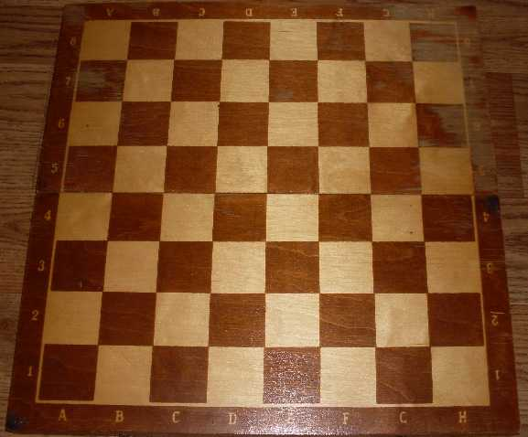

Составитель: воспитатель МДОУ
Д/с №243
Миронова К.В.

Ярославль 2017
Цель: привить детям интерес к шахматам, с помощью дидактических шахматных сказок.
Задачи:
- Знакомство с шахматной доской;
- Знакомство с белыми и черными полями.
Материал: разные виды шахматных досок (деревянная, картонная), презентация «Удивительные приключения шахматной доски» И.Г. Сухин, презентация И.Г. Сухина «Котята-хвастунишки», учебник И.Г. Сухина «Шахматы» часть1, компьютер, проектор, экран.
Ход занятия:
Дети заходят в группу (на столе лежат перевернутые шахматные доски).
Воспитатель задает вопрос:
- Дети, вы знаете что это?
Дети отвечают.
- Правильно вы думаете или нет мы сейчас узнаем, а для этого нам надо отправиться в сказку! Закрываем глаза и говорим волшебные слова «Крекс, пекс, фекс!»
- Ребята из какой сказки эти слова? («Золотой ключик, или Приключения буратино»)
Воспитатель включает компьютерную презентацию «Удивительные приключения шахматной доски» И.Г. Сухина и сопровождает ее сказкой про Лену, Алена и злого колдуна Звола.
Дети рассматривают шахматные доски.
- Шахматная доска состоит из белых и черных полей. Давайте сосчитаем их. Сколько белых? Черных? Всего полей?
-Шахматная доска - игровое поле квадратной формы, разбитое на 64 равные по размеру клетки (квадраты; по 8 с каждой стороны), окрашенные попеременно в светлые и тёмные цвета.
- А, сейчас я расскажу вам про двух котят-хвастунишек (Презентация «Котята-хвастунишки» И.Г.Сухин)
- Теперь вы знаете что такое шахматная доска, белые и черные поля. Давайте откроем учебник на с.8-9 и поможем сказочным героям!
- На с.8 страна драконов найдите белые и черные поля, расположенные в шахматном порядке?
- На с.9 поможем веселым человечками найти 8 белых и 8 черных полей?
- Вы очень быстро справились с заданиями!!
- Положите перед собой шахматную доску так, чтобы ближнее правое угловое поле было белое. Это надо запомнить!
- Загадка. Догадайтесь, о ком здесь идет речь: Я коротышка, со мной сыграй-ка. Без шахмат скучаю, узнали? (Незнайка).
- Незнайка, просит нас ему помочь отгадать загадки из тетрадки. Поможем? (Да).
- Какая форма у шахматной доски: круглая или квадратная? А у шахматного поля?
- На каких полях ничего не растет?
- Из каких досок не строят теремок?
- В каких клетках не держат зверей?
- Спрятались ли шахматные клетки в словах: поляна, тополя, поляк, полярник?
- Какими словами оканчиваются такие стихотворные строчки?
Скоро бой. И ждет войска Деревянная….
Раздался голос короля:
Найдите на доске….
- Про какую игру написала стихотворение девятилетняя Лена Сухина:
Скучно было детворе
Ранним утром во дворе.
- Знаю я одну игру, -
-Сказал ребятам Петя. –
Где бы ни был я, везде
В нее играют дети.
В игре той есть ладья и ферзь,
Слон, конь и пешек ряд,
А возглавляет всех король-
Его хранит отряд.
Хочу задание вам дать:
Игры названья угадать! (Шахматы).
- Дети, Незнайка благодарит нас за помощь!

Список литературы:
- Сухин И.Г. Шахматы, первый год, или Там клетки черно-белые чудеса и тайн полны: Учебник для начальной школы, первый год обучения. В 2-х частях. Часть 1. – 5-е изд. – Обнинск: Духовное возродение, 2014. – 80 с.,ил.
- Удивительные приключения в Шахматной стране. М.: Поматур, 2000. 176 с.
- Новые 500 загадок – 70 кроссвордов. М.:Антиква, 1997.64 с.
- Литературные викт., тесты и сказки-загадки для дошкольников и мл. шк. М.: Новая шк.

